Сценарий тематического развлечения «День знаний» в подготовительной и старшей группе
Цель: создание праздничного настроения в начале учебного года
Задачи: • Создать положительный психо - эмоциональный фон в детском коллективе;
• Уметь действовать коллективно, в команде
• Расширять представление о празднике «День знаний».

Ход мероприятия:
1 Ведущий: Внимание! Внимание! Сегодня у всех ребят удивительный и прекрасный праздник 1 сентября. Этот праздник называется День знаний. Дети постарше идут в школу, а куда ходят маленькие дети? Правильно в детский сад. А как называется наш детский сад?
Очень весело сегодня,
звонко голоса звенят.
Потому что «Праздник Знаний»
Отмечает детский сад!
Звучит гимн РФ
Дети, а какое первое слово вы говорите своим друзьям и воспитателям, когда приходите утром в детский сад.
А сейчас я предлагаю всем ребятам поздороваться с нашим детским садом и громко, дружно сказать: «Здравствуй, садик! Это я!» и весело помахать руками.
Я буду начинать говорить стихотворение, а вы заканчивать словами «Здравствуй, садик! Это я!»
Игра «Здравствуй, садик! Это я!»
Ведущая: Встали рано мы сегодня,
Нарядились мы не зря.
И сегодня скажем саду:
Все: «Здравствуй, садик, — это я!»
Ласковый сентябрь сегодня,
На листке календаря.
Мы пришли и улыбнулись:
Все: «Здравствуй, садик, — это я!»
Много нас: смешных и разных,
Вместе — дружная семья.
Раздается отовсюду:
Все: «Здравствуй, садик, — это я!»
Ведущий: Молодцы! Сразу видно, что здесь все рады другу. А теперь давайте порадуем наш детский сад стихами.
1. Я люблю свой детский сад
В нем полным-полно ребят.
Раз, два, три, четыре, пять…
Жаль, что всех не сосчитать.
Может сто их, может двести.
Хорошо, когда мы вместе!
2. В этом доме все для нас -
Сказки, песня и рассказ,
Шумный пляс,
Тихий час, -
В этом доме все для нас!
3. Вот какой хороший дом!
В нем растем мы с каждым днем,
А когда подрастем,
Вместе в школу пойдем.
4. Есть у нас немало славных
Разных дней в календаре,
Но один есть – самый главный
Самый первый в сентябре.
Ведущий: А чтобы поднять себе настроение, я предлагаю всем разминку «Если весело живется». Согласны?
Игра с движениями «Если Весело живется!»
Если весело живется, делай так - руки на поясе, стоя на мест повороты в стороны 1 хлопают
Если весело живется, мы друг другу улыбнемся, если весело живется, делай так - маршируют, кружась, руки ладонями вперед
2 шлепают по коленям
3 шагают на месте
4 хлопают, шлепают, шагают
Ведущий: - Молодцы! Как здорово, и весело у нас получилось!
А сейчас, я приглашаю вас в путешествие в страну Знаний. Закрываем все глазки. «Покружились, покружились, в стране Знаний очутились!» Открываем глаза.
Посмотрите, вот у нас дерево знаний, а что на нем выросло? (цифры)
Правильно! Это значит, что впереди у вас семь станций!
Снимаем цифру 1 и смотрим, куда мы отправимся.
Наш путь лежит на станцию «Спортивная». И пойдем мы не простым шагом, а маршем. Все умеют маршировать?
Станция 1. «Спортивная»
Ведущий: Встаем на зарядку, посмотрим какие вы спортивные.
Зарядка «Солнышко лучистое»
Ведущий: Молодцы, мы теперь с вами настоящие спортсмены.
(снимаем цифру 2, смотрим задание)
Станция 2. «Загадочная»
Ведущий: Ребята, как вы думаете, нужны в школе игрушки?
-Чем занимаются дети в школе?
-А вы знаете, что нужно детям в школе? Тогда вам будет очень легко отгадать все мои загадки.
1.То я в клетку, то в линейку
Написать во мне сумей-ка
Можешь и нарисовать
Что такое я? (тетрадь)
2.По тетрадке я пошла
Все ошибки подмела (Стёрка)
3.Ты беседуй чаще с ней,
Будешь вчетверо умней (книга)
4.Кто альбом раскрасит наш?
Ну конечно, (карандаш)
5.Проживают в трудной книжке
Хитроумные братишки
Десять их, но братья эти
Сосчитают всё на свете (цифры)
Ведущий: Молодцы, ребята! Мы с вами можем двигаться дальше.
(снимаем цифру 3, смотрим задание)
Станция 3. «Сказочная»
Ведущий: Я знаю, что вы очень любите сказки, а сказочных героев знаете? Сейчас проверим.
Я буду называть половину имени сказочного героя, а вы говорить конец имени, итак:
Винни – (Пух)
Доктор – (Айболит)
Почтальон – (Печкин)
Муха – (Цокотуха)
Красная – (Шапочка)
Крокодил – (Гена)
Мальчик – (с Пальчик)
Курочка – (Ряба)
Кот – (Матроскин в Сапогах)
Карабас – (Барабас).
Баба – (Яга)
Змей – (Горыныч)
А знаете, что они делают? Я вам покажу, а вы повторяйте за мной.
- Злой Кощей делает так: «У –у –у!» (топает ногами и грозит кулаками)
- Кикимора прыгает как лягушка! (прыгаем)
- А Баба Яга сидит в избушке (руками изображаем крышу дома)
- Водяной плавает: «Буль – буль –буль» (имитируем плавание)
А теперь я буду задавать вопросы, кто что делает, а вы должны показать.
- Что делает Кощей?
- Баба Яга?
- Водяной
-Кикимора?
-Молодцы, никто не ошибся!
(снимаем цифру 4, смотрим задание)
Станция 4. «Школьная»
Ведущая : Дети, что дети учат в школе самым первым?
Дети: Буквы и Алфавит
Ведущая: Правильно, ведь чтобы научиться читать книги, надо выучить буквы. А мы с вами песню споем про алфавит.
Песня Алфавит
Текст песни "Т.Попатенко — Алфавит"
С букварем уселись куклы
На лугу, на траве.
Дружно куклы учат буквы:
«А, бэ, вэ! А, бэ, вэ!»
Припев: Ты нам, ветер, не мешай
И страницы не листай.
Ты ведь буквы не прочтешь,
Только всех собьешь.
Подошел утенок важно,
Подошел: «Кря-кря-кря!»
И давай щипать бумажный
Корешок букваря.
Припев: Ты, утенок, не мешай,
Кукол с толку не сбивай.
Не «кря-кря-кря», а как?
– А, бэ, вэ... – вот так.
Подошла, стуча копытцем,
К нам коза: – Что тебе?
– Я, коза, хочу учиться,
Бе, бе, бе! Бе, бе, бе!
Припев: Ты, коза, нам не мешай,
Кукол с толку не сбивай.
Не «бе, бе, бe», а как?
– А, бэ, вэ... – вот так.
А потом пристал теленок,
Замычал: «Му-му-му!
Я – теленок несмышленый,
Ничего не пойму».
Припев: Ты, теленок, не мешай,
Кукол с толку не сбивай:
Не «му-му-му», а как?
– А, бэ, вэ... – вот так.

Ведущий: А что еще учат в школе?
Дети: Цифры
Ведущая: а мы с вами уже знаем цифры и предлагаю проверить, все ли хорошо запомнили цифры?
Игра «Найди пару своей цифре»
Дети под веселую музыку бегают с цифрами в руках, когда музыка закончится, дети должны найти себе пару (1 и 1, 2 и 2 и т. д)
Игра-эстафета «Передай школьные принадлежности»
Необходимые атрибуты для каждой группы: 2 корзины, набор школьных принадлежностей 10-12 штук, 2-3 игрушки.
(снимаем цифру 5, смотрим задание)
Станция 5. «Игровая»
Ведущий: Игра - эстафета «Собери солнышко»
Всех детей нужно разделить на две равные команды. Всем раздают полоски или палочки желтого цвета. Перед каждой группой на расстоянии 7–8 метров кладут на пол обычный гимнастический обруч. Это заготовка солнышка. По сигналу от каждой команды выбегает к обручу один участник и кладет свой «лучик» возле солнышка. Второй участник начинает бежать только после возвращения первого. Таким образом, дети «нарисуют» себе собственное солнце. Побеждает команда, раньше справившаяся с этим «спортивным рисованием».
Ведущий: Поиграли, настроение подняли. Путешествуем дальше
(снимаем цифру 6, смотрим задание)
Станция 6. «Безопасности»
Ведущий: Какое же правило безопасности надо соблюдать, если вы остались одни дома?
Доверять нужно только знакомым людям, а незнакомый человек может быть опасным и причинить вред, например, разлучить вас с близкими людьми, испугать или просто украсть.
Ведущий: давайте поиграем в игру с мячом «Свой – чужой»
Дети встают вокруг воспитателя. Воспитатель кидает мяч и произносит слова: мама, дядя, брат, папа, тётя, сестра, прохожий, девушка, молодой человек, бабушка, пожилой человек, дедушка, мальчик, девочка, незнакомец, дети ловят мяч и говорят, свой это или чужой человек.
А бывают еще просто знакомые люди. Кого можно назвать знакомыми?
Знакомый: соседи, воспитатели, друзья, подруги мамы, друзья папы, подруга бабушки и т. д.
Ведущий: А мы отправляемся дальше (безопасность на улице)
Сценка
Стоит мальчик и «плачет» (Воспитатель берет игрушку)
Ведущий:-Мальчик, что случилось? Почему ты плачешь?
Мальчик: Я потерялся. И не знаю где моя мама.
Ведущий: Если ты потерял родителей в незнакомом месте, стой там, где ты потерялся. Если их долго нет, обратись за помощью: на улице – к милиционеру, в магазине – к продавцу или какой-то пожилой женщине, женщине с ребенком.
-Никогда не ходи гулять без спросу. Родители всегда должны знать, где ты находишься.
Ведущий: Мальчик, а какой у тебя адрес? Мальчик говорит свой адрес.
- А я вам предлагаю поиграть в игру «Назови домашний адрес»
Кто-нибудь будет милиционером, он спросит ваш адрес, а вы должны ему его сказать.
Дети поочередно говорят свой домашний адрес.
- Молодцы, теперь вас будет легко доставить домой, если вы даже потеряетесь.
Ведущий: Когда мы куда-нибудь идем, как мы строимся. Почему? Вспоминают, почему дети по улице ходят парами.
Я прочитаю вам стихотворение, а вы хорошо запомните, в каких ситуациях надо твердо говорить «НЕТ!»
«Каждый грамотный ребенок
Должен твердо знать с пеленок.
«Если вас зовут купаться,
В телевизоре сниматься,
Обещают дать конфет
Говорите твердо: «НЕТ!»
Вам предложат обезьянку
Или даже денег банку
Или даже в цирк билет,
Говорите твердо: «НЕТ!»
Просят дверь вас отворить,
Чаю крепкого налить.
Есть на все простой ответ
Говорите твердо: «НЕТ!
Ведущий: Теперь я твердо знаю, что с вами ничего плохого не случиться.
(снимаем цифру 7, смотрим задание)
Станция 7. «Сюрпризная»
Ведущий: Что это? Сундук… и правда, сюрприз! Наверное, не простой… Загляну –ка я сейчас в сундучок… (Открывает) - Что я вижу? Какие-то планы, схемы…. Ребята, да это же план, где спрятаны сокровища страны Знаний. Хотите найти эти сокровища? (Да)
По плану, нарисованному на карте, дети с воспитателем ищут клад.
Ведущий: Вот и подошло к концу наше путешествие. Мы побывали в стране Знаний и выполнили все задания и теперь будем самыми прилежными и старательными.
Как быстро промелькнуло лето,
На смену осень вновь идёт
День знаний! Означает это
Что нас работа с вами ждёт
Что ждут нас новые дела
Задумки, планы детвора
Победы ждут и ждут удачи
Да и не может быть иначе!
Ведущий: Что ж, с Днём Знаний вас, ребята.
Мы вам очень-очень рады!
Детский сад готов для вас,
В добрый путь и в добрый час!

Рисование с помощью ватных палочек «Комнатные цветы»
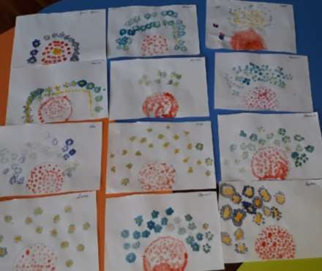

Пластилинография
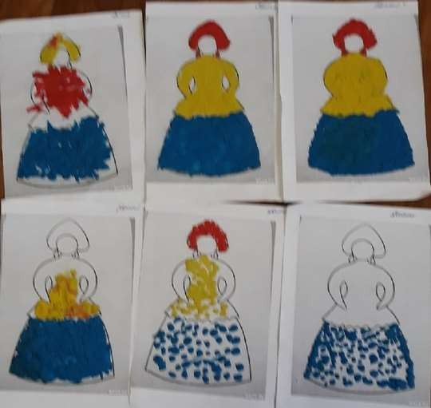

Рисование с помощью вилки «Цыпленок»
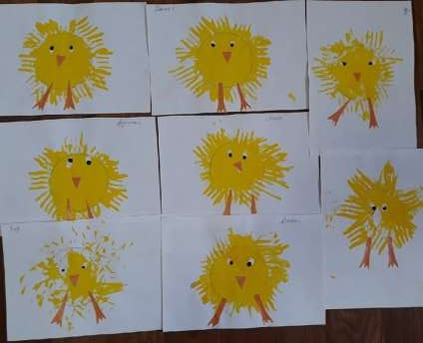
Пластилинография «Елочка»
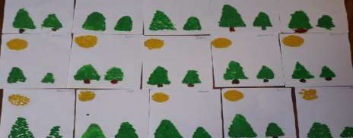
Рисование ниткой (Ниткография ) «Зимние узоры»
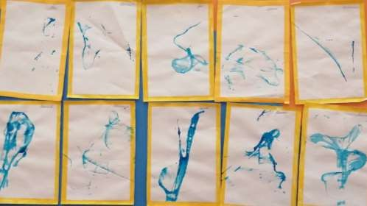

Техника Отпечаток листьев «Снежный лес»

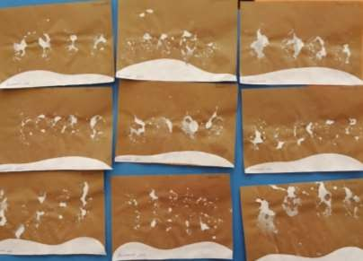
Техника Раздувание капли «Узоры на окне»
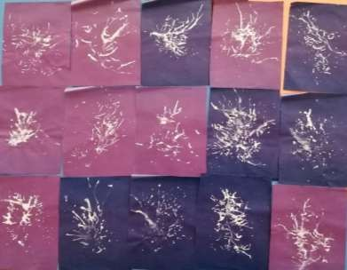

Рисование ватными палочками «Первые листочки»

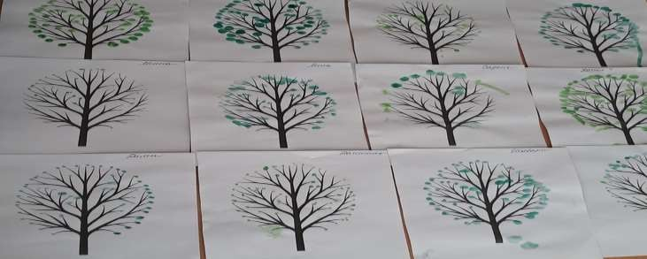
Рисование мятой бумагой «Сирень»
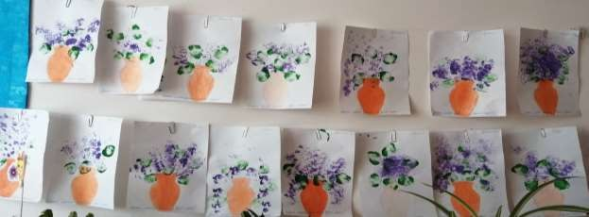

Моя работа проходила в тесном сотрудничестве с родителями. Для того, чтобы дети занимались творческой практикой, необходимо определенное руководство со стороны взрослых, поэтому считаю немаловажным
совместную работу с родителями. Считаю своей задачей оказывать содействие знакомству родителей с нетрадиционными техниками рисования, стимулировать совместное творчество с детьми. Важно вовремя раскрыть перед родителями творческие способности их детей и дать соответствующие рекомендации, которые помогут их развивать. Решения задач добивалась через:
-индивидуальные консультации по вопросам развития у детей графо моторных навыков;
-Консультация для родителей «Нетрадиционные техники рисования и их роль в развитии детей дошкольного возраста»
- Памятка «Нетрадиционные техники рисования»
- Консультация для родителей : «Использование нетрадиционных техник рисования в речевом развитии детей дошкольного возраста»
- Памятка для родителей «Учите рисовать в нетрадиционной технике»
- Консультация для родителей «Рисовать- это важно!»

-подготовка и проведение мастер-класса для родителей «Развитие воображения у старших дошкольников»
Воспитатель Тимонина Н.В. выступила с вопросом совместное творчество детей и родителей. Она рассказала , что совместное творчество формирует хорошие доверительные отношения между ними, оказывает положительное влияние на развитие ребенка и приучает его сотрудничать. Творческий процесс стимулирует всестороннее развитие ребёнка. Помимо
этого, совместная творческая деятельность – интересное и увлекательное времяпровождение, позволяет ребёнку выразить себя, ощутить свою
значимость. Совместное творчество детей и родителей вызывает массу положительных эмоций. Дети обожают фантазировать и мастерить.
Воспитатель предложила С помощью нетрадиционной техники рисования(Клей пва и соль) детям совместно с родителями нарисовать снежинки.

Велась работа с педагогами , были организованы выставки и Мастер-класс на тему: «Узоры на окнах»
23января в МДОУ «Детский сад Берёзка»» состоялось методическое объединение на тему "Развитие творческих способностей детей в продуктивных видах деятельности". Свой мастер-класс для педагогов провела Тимонина Н.В. - воспитатель старшей группы «Вишенки» она представила несколько нетрадиционных техник рисования - рисование мыльными пузырями, рисование с помощью акварели и восковой свечи, раздувание капли и ниткография (рисование ниткой) .
Цель мастер-класса: развитие творческих способностей дошкольников средствами нетрадиционных техник рисования.

Задачи: Развитие интереса к изобразительной деятельности, фантазии, воображения, изобразительных умений и навыков.
Все мы знаем, что изобразительная деятельность влияет на всестороннее развитие личности ребенка: творческое, эстетическое, познавательное и т. д. Педагоги узнали много нового и интересного о нетрадиционных техниках и способах рисования. Мастер-класс прошел плодотворно. Все педагоги остались довольны.
«Были подготовлены следующие выставки детских рисунков для родителей:
«Волшебные узоры», «Наши руки не знают скуки!»
Совместная работа сплотила наш «маленький коллектив», состоящий из детей, родителей и педагога. Большинство детей избавились от напряжения и страха ошибиться при рисовании, раскрепостились и, как следствие, научились создавать свои собственные неповторимые, оригинальные образы и композиции различными изобразительно-выразительными средствами, свободно выражая свой творческий замысел, а это, несомненно,
положительно влияет на развитие мышления, пространственного
воображения, творческого воображения и мелкой моторики. Кроме того, у детей улучшилось световосприятие, они научились проявлять фантазию в художественном творчестве, их художественный опыт обогатился и расширился. Уровень воображения и самооценки большинства детей повысился, у них появилось стремление развиваться дальше и достигать еще больших успехов в области рисования.

